Міністерство освіти і науки України
Національний університет «Львівська політехніка»
Інститут інформаційно комунікативних-технологій та електронної інженерії


Звіт до лабораторної роботи №8
З дисципліни : «Об’єктно-орієнтоване програмування, частина 1»
На тему: «Робота з динамічними масивами»
Варіант: 13

Виконав:
Студент .гр АП-21
Мардинавка Юліан
Прийняв: Алтунін С.І

Львів - 2026

Мета роботи: написати, відлагодити та протестувати програму, у якій створити
клас для обробки даних. Одним з членів класу є масив структур, в якому
зберігаються введені дані.

Завдання (варіант 13): клас «Телевізор».
Поля запису: діагональ екрану, роздільна здатність, наявність Smart-TV.
Зберігання: std::vector<television_s_t>.

Блок-схема алгоритму:
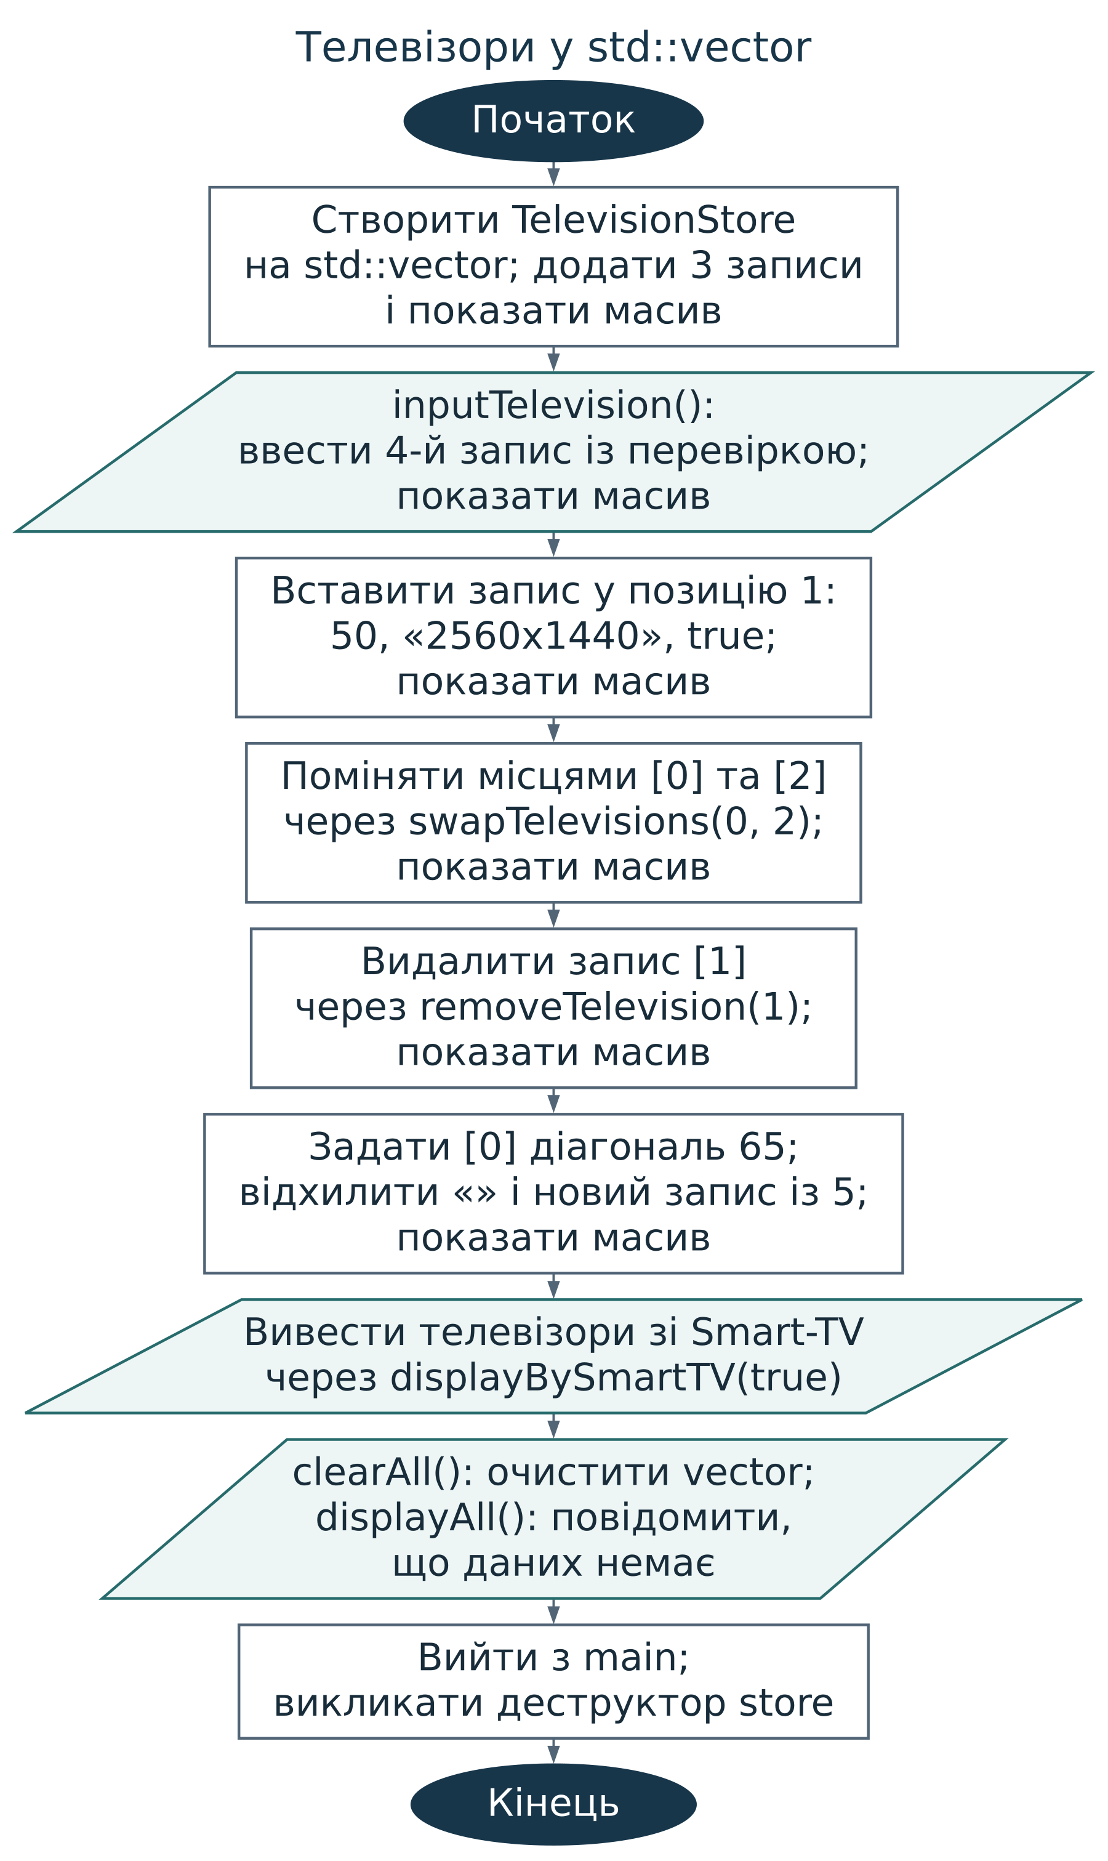

Код (лістинг) програми:

Результати тестування для різних вхідних умов.
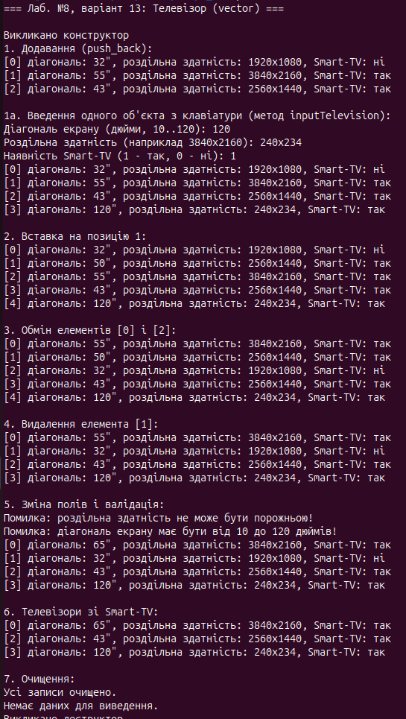
Висновок:
На лабораторній роботі №8 я організував зберігання структур у класі через std::vector і навчився працювати з динамічним масивом.
Порівняно з фіксованим масивом із роботи №7, vector дає змогу змінювати кількість записів під час виконання програми. Для класу «Телевізор» (варіант 13) я реалізував додавання (push_back), вставлення (insert), вилучення (erase), перестановку елементів (swap) та очищення (clear), передбачивши перевірки індексів і значень полів.

